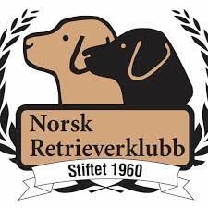
Velkommen til Norsk Retrieverklubb avd. Nordlands utstilling i Saltstraumen i Bodø 26.06.22
Husk å les nedenstående info nøye.
Hvis du lurer på noe, ta kontakt pr. mail til nordland.retrieverklubb@gmail.com evt Maria Therese Pedersen mobilnr: 41 62 66 06
- Fremmøtetid er den tiden hunden din skal bedømmes. Du bør møte minumum en halv time før oppsatt tid.
- Vi ber alle ta hensyn hensyn til gjeldende smittevern. Bli hjemme dersom du er syk.
- Husk å plukk opp etter hunden!
- Det er meldt fint vær, så husk vann til hunden.
- NB: Det er IKKE anledning til å sette opp telt innenfor gjerdet til selve kunstgressbanen!
- (Det går an å sette opp telt på naturgresset på utsiden av banen)

Utstillingen finner sted på kunstgressbanen som ligger rett ved campingplassen. Når du kommer FV 17 fra Bodø, tar du inn Kappstøveien rett før brua, så finner du utstillingsområdet på høyre side.
Det er gode parkeringsmuligheter, og det koster ikke noe.
Vi starter dagen kl 09.00 med valpeshowet, så går det slag i slag.
Det er ikke muligheter for å kjøpe mat/drikke på utstillingsområdet. Det er imidlertid butikk og flere kafeer i nærområdet, blant annet Saltstraumen Hotell og Kafe Kjelen. Det er også fine turmuligheter hvis du må vente. Ta gjerne med fiskestanga!

Finaler: Valpeshowet starter kl 09.00, med påfølgende finale rett etter bedømming. Finaler for voksne starter så fort bedømmelsen av alle raser er ferdig. Møt i god tid.
Parkering like ved utstillingsområdet, det koster ikke noe.
Rosetter til BIR og BIM, alle raser/valper, samt championat, blir utlevert i ringen. Andre rosetter fås kjøpt i sekretariatet, svært ønskelig med betaling via Vipps. Norsk Retrieverklubb avdeling Nordland #23005, se egen prisliste.
Premier utleveres i sekretariatet mot innlevering av premiekort.
Katalogen legges ut på hjemmesiden før bedømmelsen starter.
Vi ønsker dere alle velkommen til en trivelig dag i Saltstraumen!

PM – Ringoversikt:
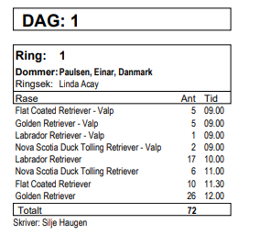
Utstillingssted; kunstgressbanen i Kappstøveien:

